Министерство образования и науки Российской Федерации Федеральное государственное бюджетное образовательное учреждение высшего

профессионального образования

«Санкт-Петербургский государственный электротехнический университет “ЛЭТИ” им.В.И.Ульянова (Ленина) »

Кафедра МОЭВМ

**ОТЧЕТ**

**по лабораторно-практической работе № 2**

**«Разработка интерфейса пользователя» по дисциплине «Объектно - ориентированное**

**программирование на языке Java»**

Выполнил Пасечный Л.В.

Факультет КТИ

Группа № 3311

Подпись преподавателя

Санкт-Петербург

2024 г

# Цель работы

Знакомство с правилами построения экранной формы.

# Описание задания

* Из заданий с курсовой работой выбрать задание и сделать макет.
* Подобрали для каждого элемента свой графический компонент.
* Создать класс "Приложение" и объявите в нём графические компоненты.
* Разработайте метод построения и визуализации экранной формы .

**Описание проверки работоспособности приложения** Полную работоспособность приложения можно увидеть на примере 1 и 2. Пример 1:

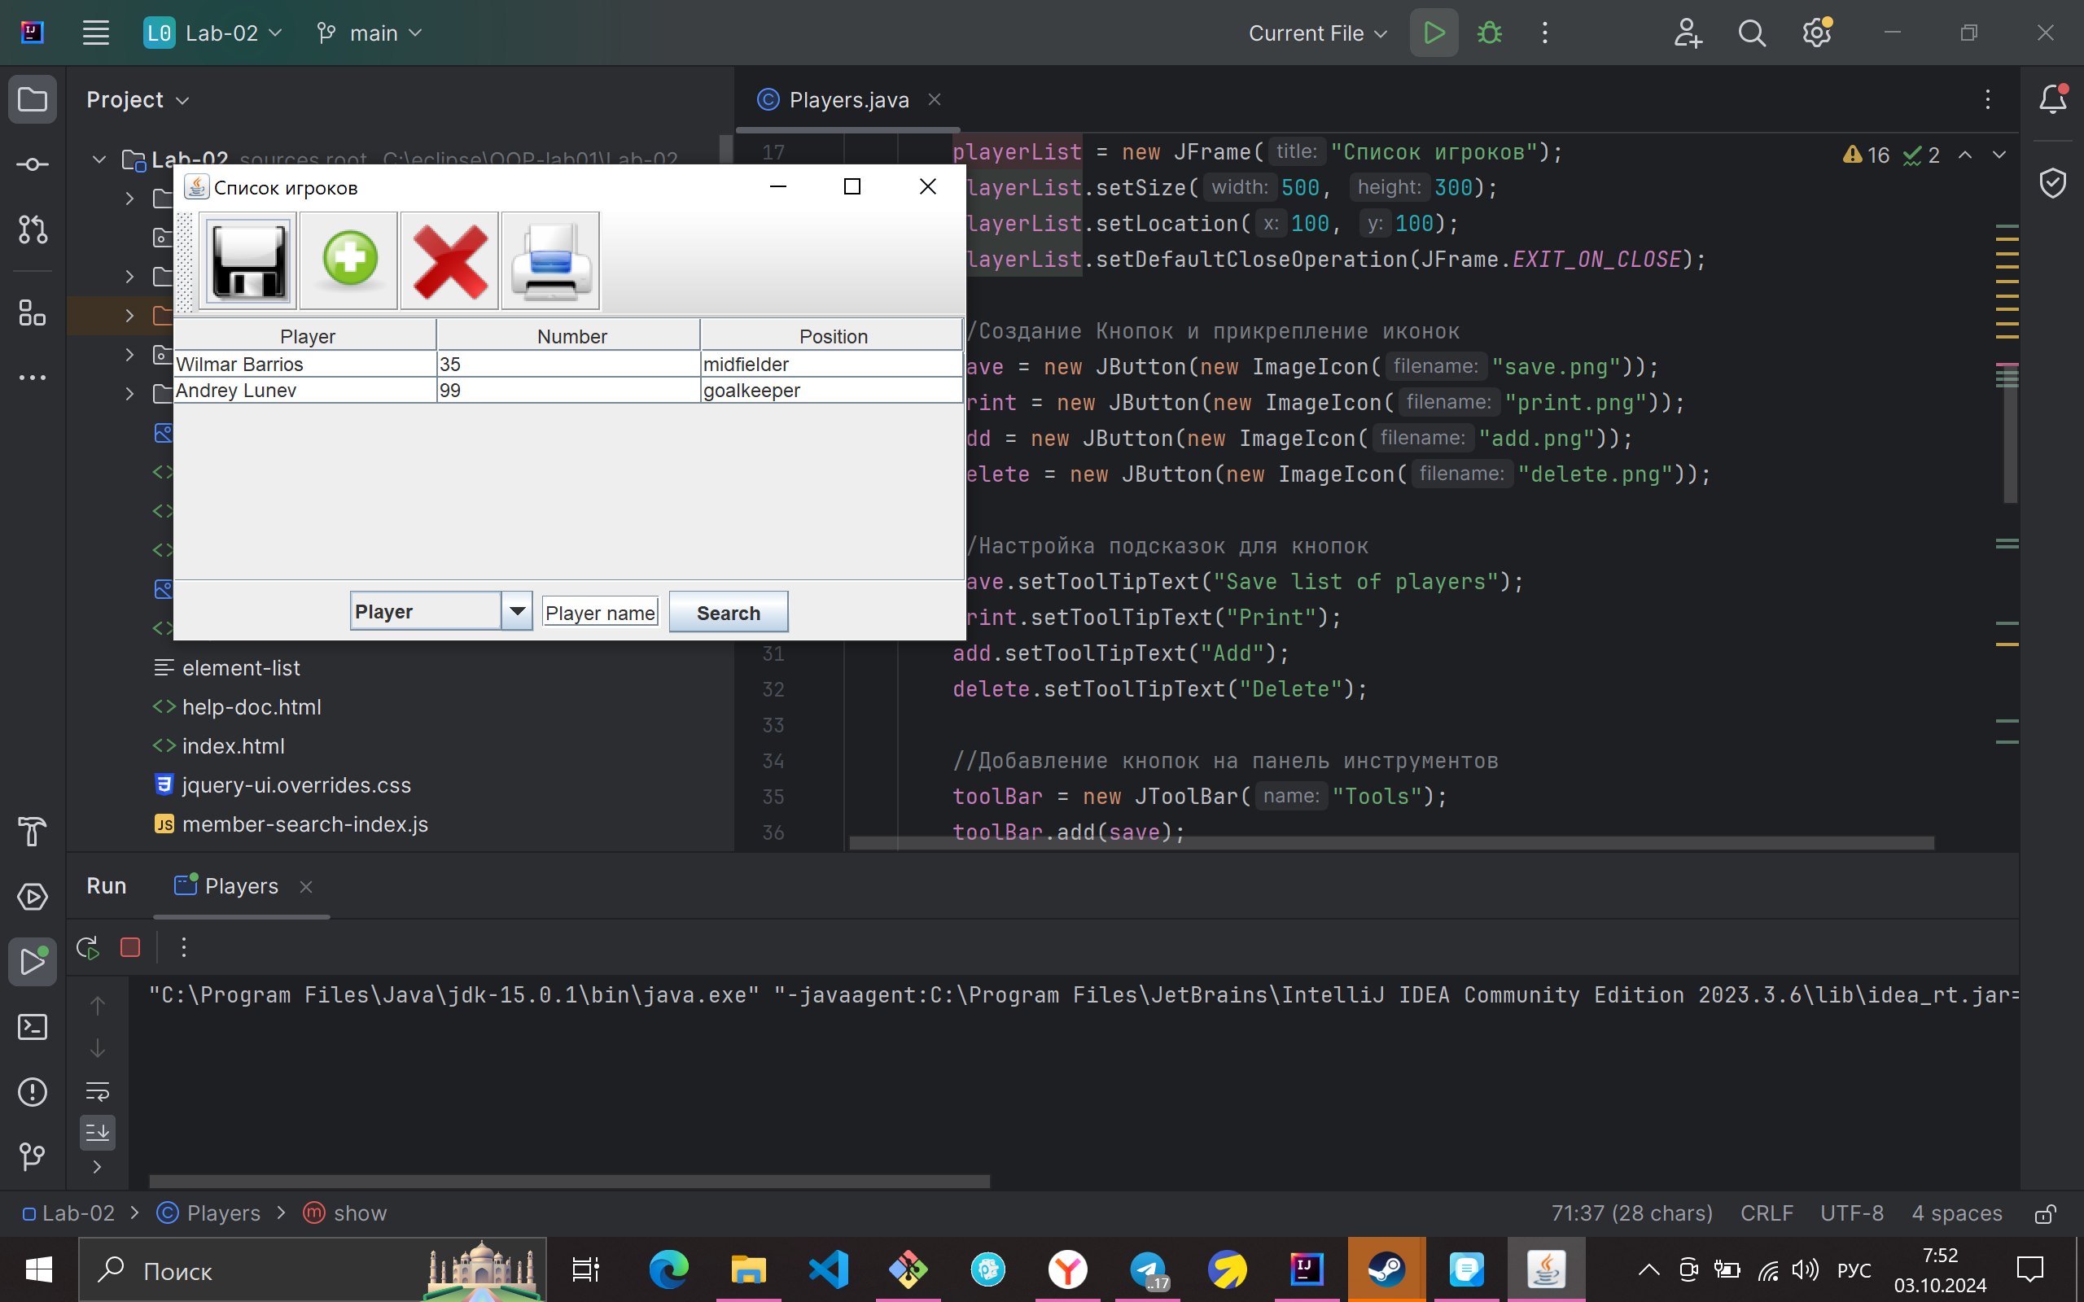

# Ссылка на репозиторий

https://github.com/Mazer1234/OOP-lab01.git

В этом репозитории находятся исходные файлы лабораторных, данная работа хранится в папке Lab-02:

Players.java – основной код

Players.html – документация, сгенерированная JavaDoc

Также есть видеоотчет Pasechnyi-3311-lab01.mp4 в репозитории или по ссылке

https://disk.yandex.ru/i/h_cqXzoeYepeWQ

# Текст программы

import javax.swing.*;  
import javax.swing.table.DefaultTableModel;  
import java.awt.*;  
  
public class Players{  
 private JFrame playerList;  
 private DefaultTableModel model;  
 private JButton save, print, add, delete;  
 private JToolBar toolBar;  
 private JScrollPane scroll;  
 private JTable players;  
 private JComboBox player;  
 private JTextField playerName;  
 private JButton filter;  
 public void show(){  
 //Создание окна  
 playerList = new JFrame("Список игроков");  
 playerList.setSize(500, 300);  
 playerList.setLocation(100, 100);  
 playerList.setDefaultCloseOperation(JFrame.*EXIT_ON_CLOSE*);  
  
 //Создание Кнопок и прикрепление иконок  
 save = new JButton(new ImageIcon("save.png"));  
 print = new JButton(new ImageIcon("print.png"));  
 add = new JButton(new ImageIcon("add.png"));  
 delete = new JButton(new ImageIcon("delete.png"));  
  
 //Настройка подсказок для кнопок  
 save.setToolTipText("Save list of players");  
 print.setToolTipText("Print");  
 add.setToolTipText("Add");  
 delete.setToolTipText("Delete");  
  
 //Добавление кнопок на панель инструментов  
 toolBar = new JToolBar("Tools");  
 toolBar.add(save);  
 toolBar.add(add);  
 toolBar.add(delete);  
 toolBar.add(print);  
  
 //Размещение панели инструментов  
 playerList.setLayout(new BorderLayout());  
 playerList.add(toolBar, BorderLayout.*NORTH*);  
  
 //Создание таблицы с данными  
 String[] columns = { "Player", "Number", "Position"};  
 String[][] data = {{ "Wilmar Barrios", "35", "midfielder"},  
 { "Andrey Lunev", "99", "goalkeeper"}};  
 model = new DefaultTableModel(data, columns);  
 players = new JTable(model);  
 scroll = new JScrollPane(players);  
  
 //Размещение таблицы с данными.  
 playerList.add(scroll, BorderLayout.*CENTER*);  
  
 //Подготовка компонентов поиска  
 player = new JComboBox(new String[]{"Player", "Wilmar Barrios", "Andrey Lunev"});  
 playerName = new JTextField("Player name");  
 filter = new JButton("Search");  
  
 //Добавление компонентов на панель  
 JPanel filterPanel = new JPanel();  
 filterPanel.add(player);  
 filterPanel.add(playerName);  
 filterPanel.add(filter);  
  
 //Размещение панели поиска внизу окна.  
 playerList.add(filterPanel, BorderLayout.*SOUTH*);  
  
 //Визуализация экранной формы  
 playerList.setVisible(true);  
 }  
 public static void main(String[] args){  
 //Создание и отображение экранной формы.  
 new Players().show();  
 };  
}